**Лабораторна робота № 4  
З дисципліни "Бази даних та інформаційні системи** **"  
Студента групи МІТ-31, Беслюбняка Віталія**

**Мета:** розробка повнофункціональної інформаційної системи для обробки та візуалізації даних в обраній області за допомогою MEAN стеку (MongoDB, Express.js, Angular, Node.js). Система повинна включати роботу з базою даних MongoDB, серверний API на основі Express.js та Node.js, а також клієнтську частину, реалізовану за допомогою Angular.

**ХІД РОБОТИ**

**Проектування ІС**: Система дозволяє адмініструвати дані про готелі, номери, заброньовані періоди, що готель пропонує. Структура бази даних була спроектована для забезпечення легкості управління даними і високої швидкості обробки запитів.

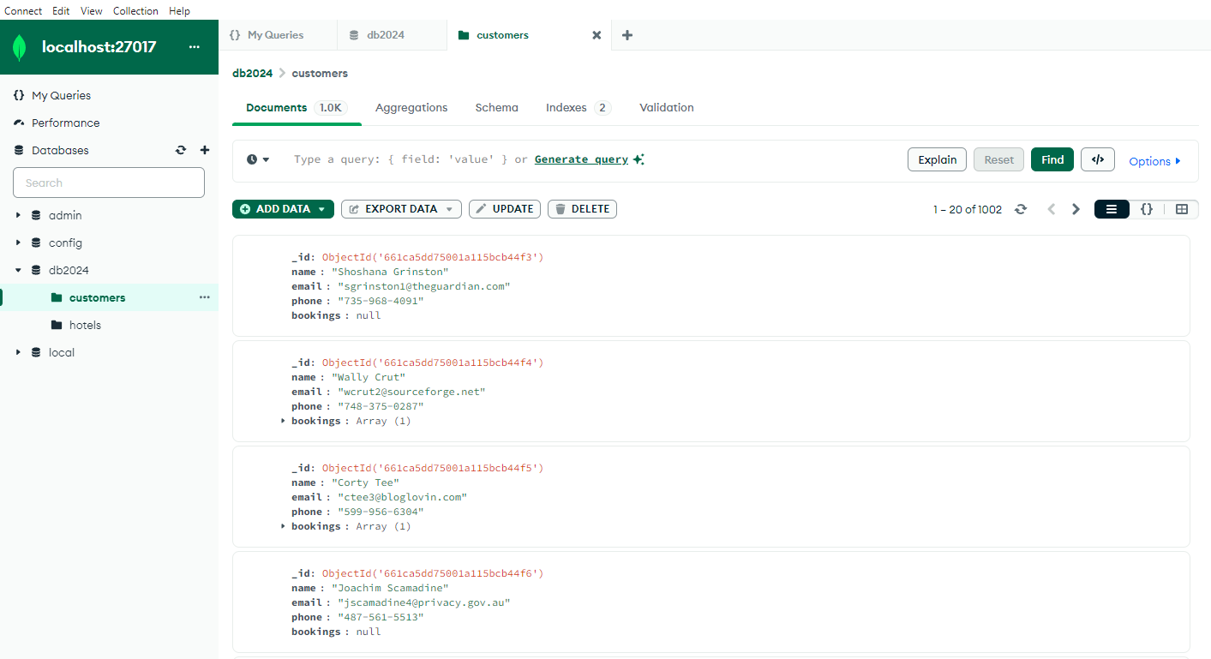

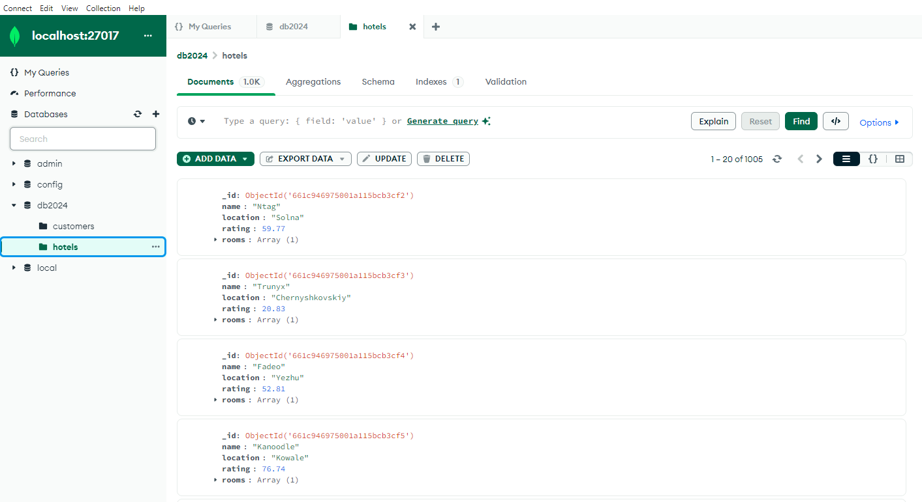

**Розробка серверної частини**: База даних MongoDB була налаштована для зберігання великого обсягу даних. Серверний API, реалізований на Express.js та Node.js, надає CRUD-операції для управління даними у базі, а також декілька корисних агрегаційних запитів.

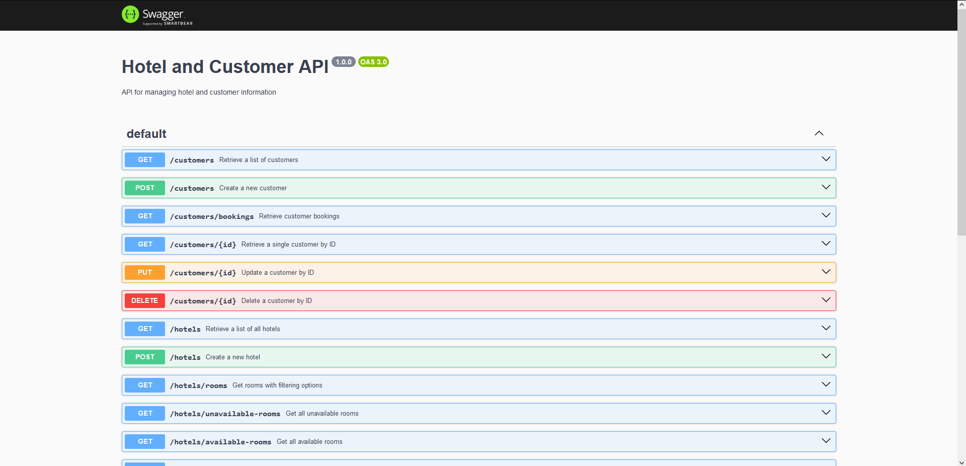

**Розробка клієнтської частини**: Інтерфейс користувача, реалізований за допомогою Angular, забезпечує зручний доступ до функцій пошуку, сортування, фільтрації даних і візуалізації за допомогою таблиці.

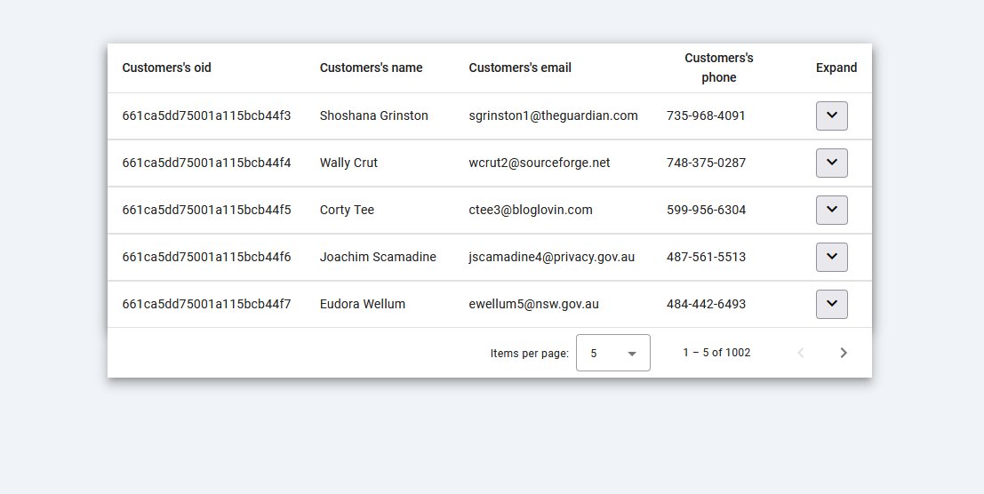

**Висновок:** у ході виконання лабораторної роботи було розроблено інформаційну систему для управління готелями на базі MEAN стеку, що включає MongoDB, Express.js, Angular та Node.js. Система була спроектована з урахуванням потреб готельного бізнесу та забезпечує ефективне управління резерваціями номерів, обслуговуванням клієнтів, веденням фінансового обліку.